子どもを守る
被害者救済システム
被害者救済システム

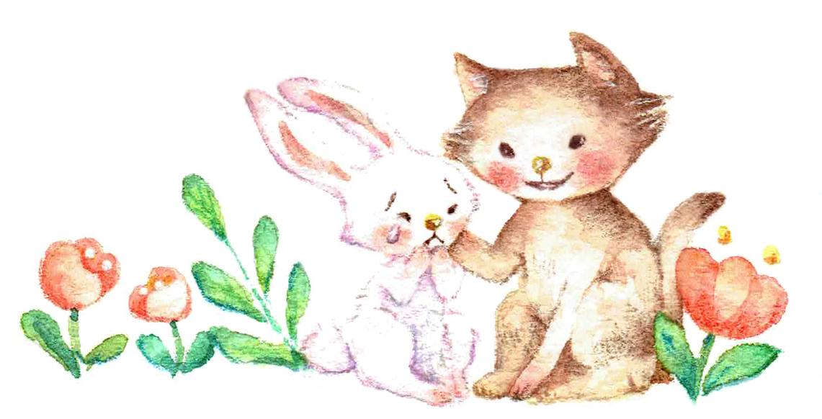

イラスト さんふぁ

大阪府教育委員会
令和元年12月（改定版）

学校における児童・生徒のための「被害者救済システム」
学校において児童・生徒が被害者となる事象(教職員による児童・生徒に対するセクシュアル・ハラスメント及び体罰、児童・生徒間のいじめ等)が生起した際に、課題の解決や児童・生徒の救済を図ります。対象校は、府内の公私立小・中学校（義務教育学校を含む）・高等学校・支援学校です。

■ 被害者救済システムとは
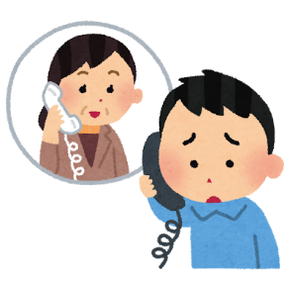
児童・生徒が学校においてセクシュアル・ハラスメント、体罰、いじめ等の被害にあった場合に、児童・生徒の意見表明を尊重し、最善の利益に向けた支援活動を行うシステムです。被害にあった児童・生徒やその保護者等からの相談を民間権利擁護機関である子ども家庭相談室（以下「アドボカシーセンター」という）が受け付け、解決に向けて一貫した支援を行います。
相 談
児童・生徒、保護者、民間相談機関等

《概要図》

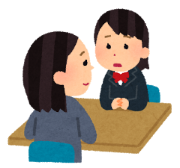
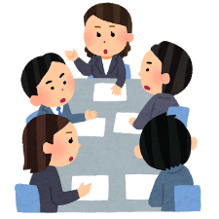
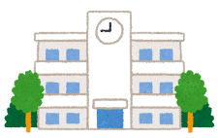
調 整
申 立
対 策 会 議

指導・支援
支 援
被害者救済システム

アドボカシーセンター

子どもの意見表明を支援
高等学校課
支援教育課
私学課
小中学校課

府立学校
支援教育課
私立学校
市町村教育委員会
市町村立学校

設 置

評価委員会
(弁護士、学識経験者、
精神科医等)

システムの運用内容の
検証・評価・提言

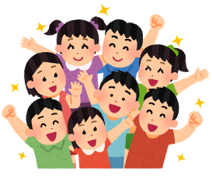
児童・生徒の最善の利益
解決に向けた方策

《連絡先》

子ども家庭相談室
0120-928-704

06-4394-8754

子ども専用無料電話(フリーアクセス)
保護者等(通話料がかかります)
月・火・木曜日10:00～20:00
（祝日、休日、年末年始は除く）

■児童・生徒の支援活動としての調整や救済の申立
アドボカシーセンターは、体罰やいじめ、セクシュアル・ハラスメント等に関する児童・生徒及びその保護者や民間相談機関からの相談を受け付ける（電話・面接）とともに、当該児童・生徒及びその保護者が希望する場合は、解決に向けた調整や大阪府教育委員会に対する救済の申し立てを行います。
■評価委員会による検証・評価・提言
申立等を受けて、府教育委員会が行った市町村教育委員会・学校への指導や支援が、児童・生徒の意見表明を尊重し、最善の利益にかなったものとなったかどうかを、弁護士、学識経験者、精神科医等を委員とする『評価委員会』が、検証・評価・提言を行います。
府教育委員会は、評価委員会による検証・評価・提言を受け、救済やケアの在り方についての課題と改善方策を整理し、解決に向けた取組みの充実やシステム運用の改善に務めます。

◇◆ 大阪府教育委員会関連情報 ◆◇
■大阪府いじめ防止基本方針（平成30年3月）
大阪府いじめ防止基本方針は、「いじめ防止対策推進法」をふまえ、府、教育委員会や学校法人等の学校設置者及び学校における取組みを明確に整理するとともに、重大事態が発生した場合の対応についても定めた、府としてのいじめの防止のための総合的な方針です。 http://www.pref.osaka.lg.jp/kotogakko/ijime_kihonhoushin/index.html
■いじめ防止指針（平成18年3月）
すべての児童・生徒がかけがえのない存在として尊重される学校づくりのために、いじめ問題解決に向けた基本的な姿勢を示しています。http://www.pref.osaka.lg.jp/jidoseitoshien/ijime/ijimebousisisin.html
■いじめや学校生活で悩んでいる方へ
いじめに悩んでいる方や保護者へのメッセージ、学校の対応について掲載しています。また、大阪府教育委員会や各市町村の相談窓口を掲載しています。http://www.pref.osaka.lg.jp/kotogakko/sodan24/index.html
■体罰防止マニュアル（平成19年11月）
体罰についての考え方やその対処の仕方、体罰を許さない生徒指導の在り方等を示しています。
http://www.pref.osaka.lg.jp/kotogakko/seishi/taibatu-bousi.html
■セクシュアル・ハラスメント・ガイドライン（平成29年5月）
セクシュアル・ハラスメントについての基本的な考え方や未然防止のための校内体制、子どもの立場に立った適切な対応の在り方等を示しています。http://www.pref.osaka.lg.jp/jidoseitoshien/dannjyobyoudou/index.html
■「教職員による児童・生徒へのセクシュアル・ハラスメントを防止するためにＱＡ集」（平成15年3月）
決して許されることのないセクシュアル・ハラスメントについての指針と研修冊子を掲載しています。
http://www.pref.osaka.lg.jp/jidoseitoshien/dannjyobyoudou/sekuharaqa.html
■大阪府部活動の在り方に関する方針（平成31年2月）
部活動についての基本的な考え方や、バランスのとれた心身の成長を促すための指導の在り方等を示しています。http://www.pref.osaka.lg.jp/kotogakko/bukatsudouhoushin/index.html
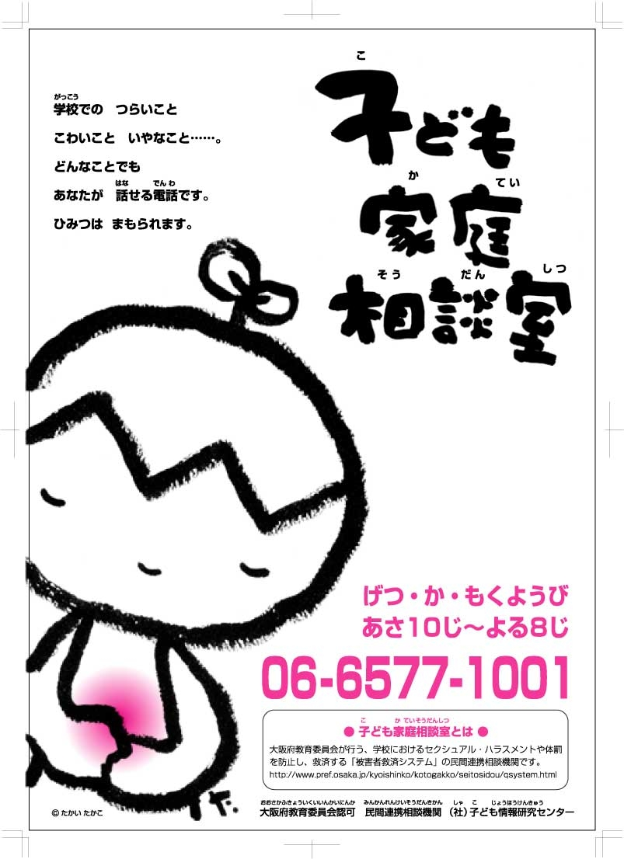

学校で つらいことや
こまったことがあれば
電話で相談にのります。
ひみつは まもられます。

○子ども家庭相談室とは○
学校におけるセクシュアル・ハラスメ
ント、体罰、いじめ等の被害から救済
するために、大阪府教育委員会が運営
する「被害者救済システム」における
権利擁護機関の相談窓口です。

子ども専用無料電話(フリーアクセス)

０１２０-９２８-７０４

06-4394-8754

保護者等(通話料がかかります)

公益社団法人 子ども情報研究センター

